ATIVIDADES RELACIONADAS A ÁGUA
NII
OBJETIVOS:
– ENTENDER A IMPORTÂNCIA DA PRESERVAÇÃO DA ÁGUA;
– CONHECER MEIOS PARA EVITAR O DESPERDÍCIO ADOTANDO NOVOS HÁBITOS;
- RECONHECER A VOGAL A NA PALAVRA ÁGUA;
-RELACIONAR NÚMERO A QUANTIDADE

ATIVIDADE 1: ÁGUA (MÚSICA INFANTIL)

VAMOS ASSISTIR UM VIDEO? CLIQUE NO LINK ABAIXO OU COPIE E COLE NA BARRA DO SEU NAVEGADOR
https://youtu.be/m67D0BZxocY

ATIVIDADE 2:

VAMOS COMPLETAR: ÀGUA

ATIVIDADE 3:

PINTE AS GOTINHAS DE ACORDO COM O QUE SE PEDE:
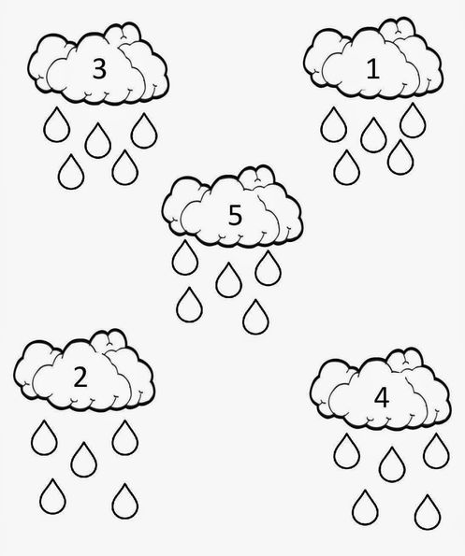

ATIVIDADE 4:
SUGESTÃO DE LEITURA: JOÃO DA ÁGUA
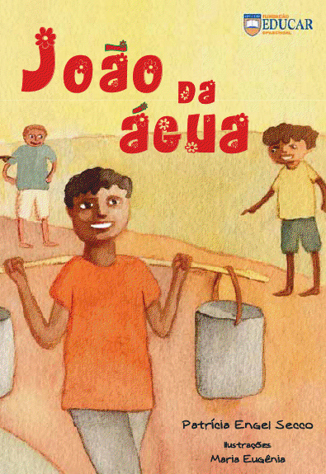
https://oespacoeducar.com.br/wp-content/uploads/2019/03/joao_da_agua.pdf

obs;: copiar link acima e colocar na barra de endereço da internet.

